Смирнова Олеся
5Б класс
МОУ «СОШ № 5»
МОЯ ЖИЗНЬ - ЕГО ПОБЕДА
Мой прадедушка, Коншин Феодосий Иванович, родился 16 Февраля 1922 года, участвовал в Великой Отечественной войне.
Было ему 19 лет, когда началась война, и оказался он после учебки на Западном фронте. В одном из боёв, был ранен в ногу осколком снаряда. Ранение было очень тяжёлым и его отправили в госпиталь. После выздоровления, мой прадедушка снова вернулся на фронт и сражался против фашистов, теряя в боях своих боевых друзей, с которыми воевал плечом к плечу.
За храбрость и героизм он награждён орденом Великой Отечественной войны , медалями "За отвагу" и "За освобождение Варшавы" и много других .
После окончания войны, прадедушка ещё четыре года нес службу на Западной границе нашей Родины. Вернулся домой только в 1949 году.
Сейчас прадедушки уже нет в живых, но с моей бабушкой мы часто смотрим фотографии тех лет, слушаем ее рассказы о том тяжелом времени.
Я горжусь своим прадедушкой, что она боролся за мир, за Родину и тоже приближал День Победы 9 мая 1945 года.
ВЕЧНАЯ ПАМЯТЬ ЕМУ И ВСЕМ СОЛДАТАМ,
ПОГИБШИМ В ГОДЫ ВОЙНЫ!

Мой прадедушка,
Коншин Феодосий Иванович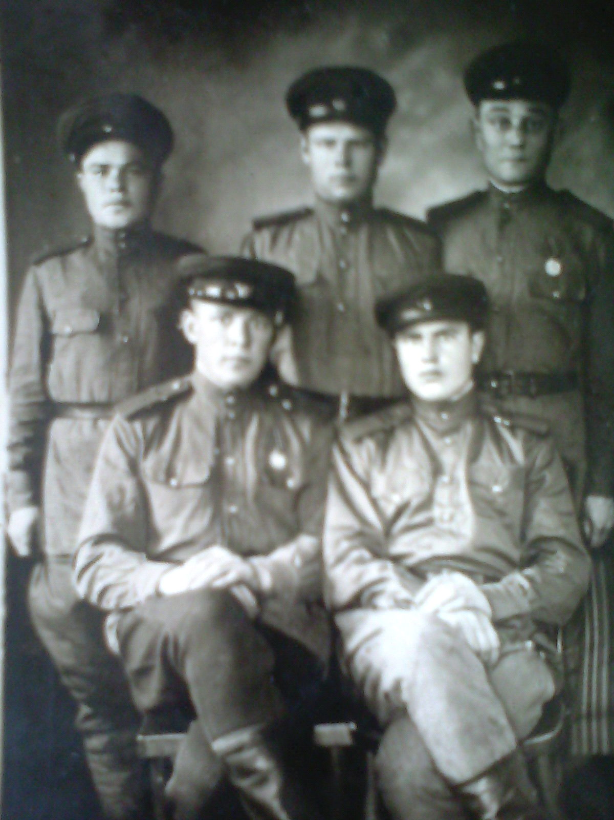
(нижний ряд слева)

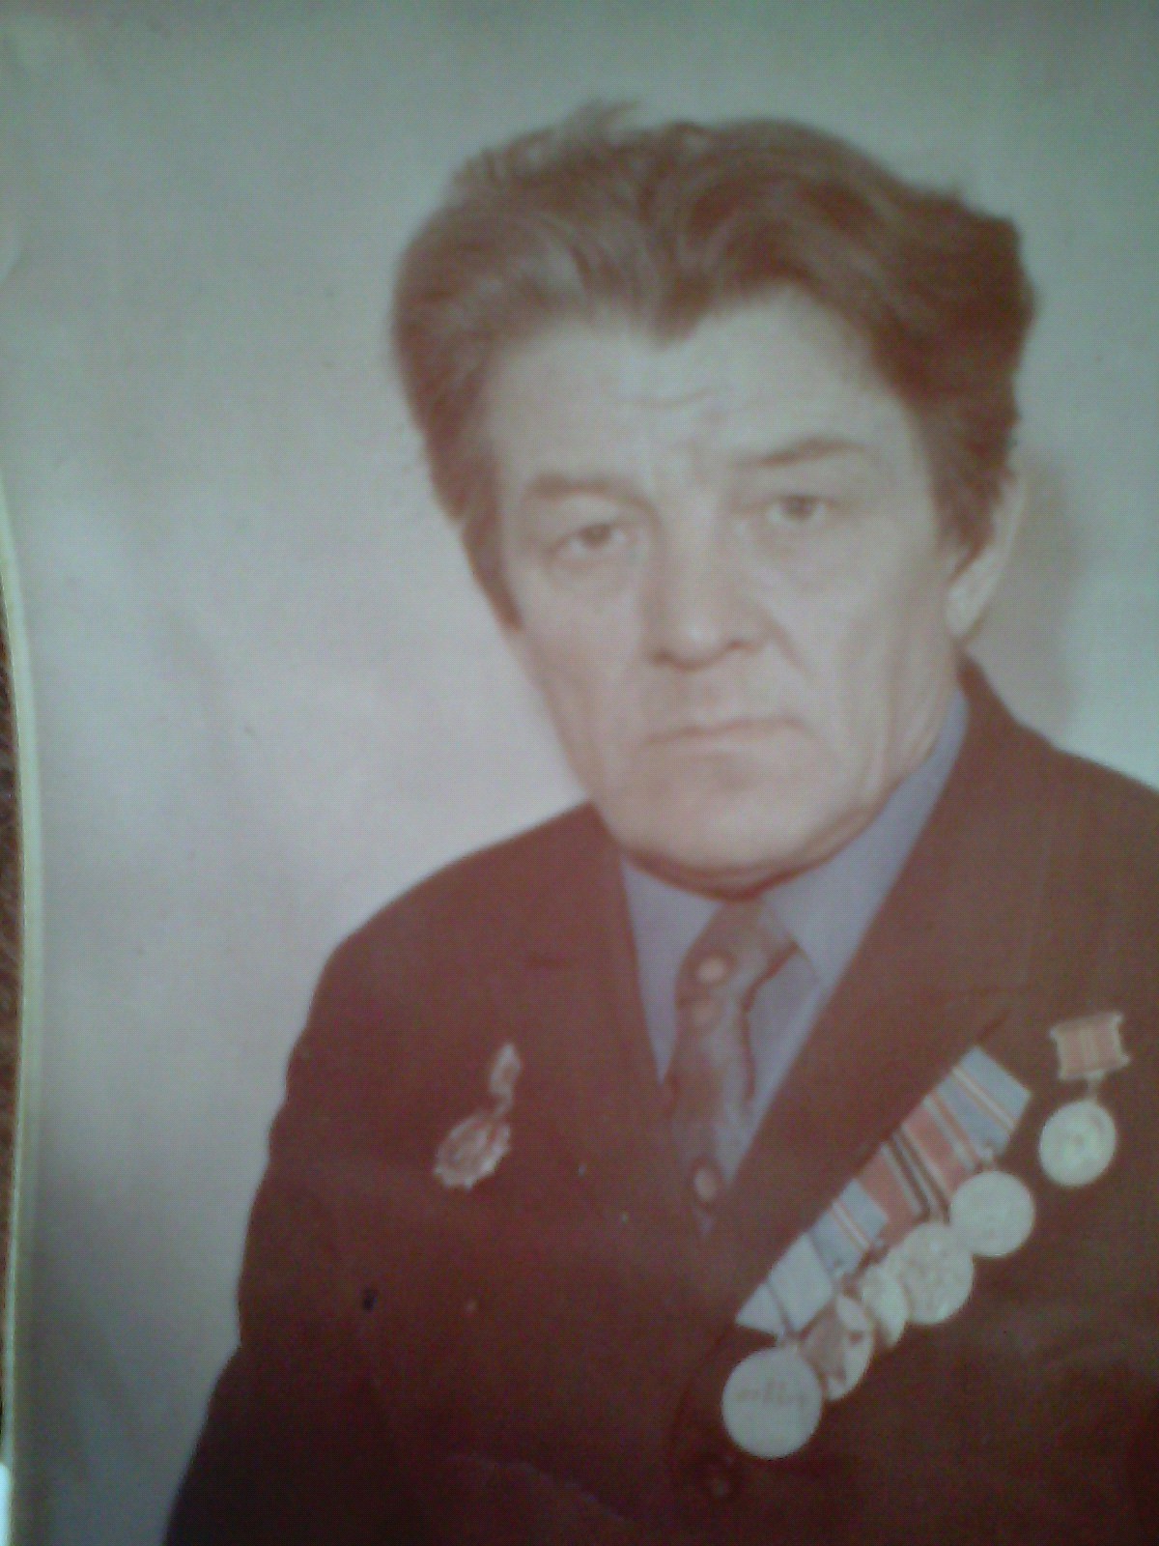
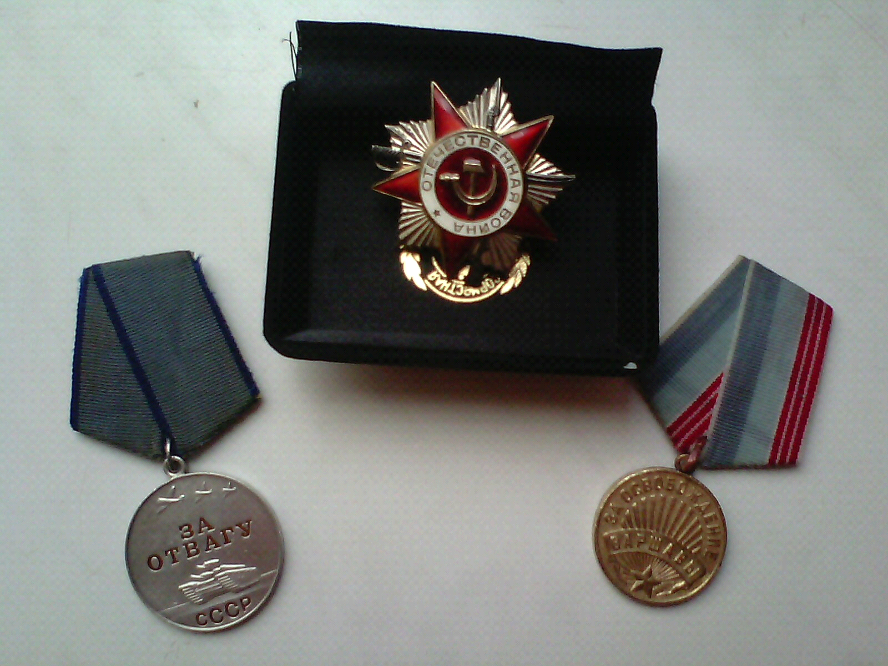Награды прадедушки

